КСП по математике № 118
Школа: |  |  |  | Фош№1
Раздел (сквозная тема): |  |  |  | «Выдающиеся личности»
ФИО учителя: |  |  |  | Алимова И.И.
Дата:01.03
Класс: 3 |  |  | Количество присутствующих: |  |  | Количество отсутствующих:
Тема урока: |  | Алгоритм письменного умножения и деления с двумя переходами через разряд.  Закрепление. Выдающиеся казахстанские композиторы.
Цели обучения в соответствии с учебной программой |  | 3.1.2.11 применять алгоритм умножения и деления двух/трёхзначных чисел на однозначное, в случаях вида: 28•3; 269•2; 84:3, 538:2.
Цели урока |  | применять алгоритм умножения и деления трёхзначных чисел на однозначное с двумя переходами.
Ход урока
этап урока/время | Действия педагога |  |  |  |  |  | Действия ученика | оценивание | Ресурсы
Начало урока  0-3мин | Мотивация.  Предлагает выполнить задание № 1,в котором ученики производят вычисления по схемам, узнают имена великих казахстанских композиторов, чьи портреты изображены на странице. Узнают, чем известен каждый из них.  Актуализация.  Для успешного усвоения новой темы урока необходимо прочное усвоение табличного умножения и деления, этому способствуют математические игры. Знакомлю учеников с правилами игры «молчанка». Ученикам раздаёт пластиковые планшеты, листы в ламинате или файле и маркеры для письма на белой маркерной доске «whiteboard», салфетки, которые легко стирают написанное.на электронной доске задания для устного счёта, ученики записывают на планшете ответ и показывают его. При таком виде опроса педагог видит учеников, испытывающих затруднения при устных вычислениях. |  |  |  |  |  | приветствуют учителя  участвуют в игре | ФО | Учебник  Пластиковые планшеты, листы в ламинате или файле и маркеры «whiteboard»,  салфетки.
Середина урока  3-40 мин | Постановка цели (проблемная ситуация).  - Сегодня мы выясним, какие затруднения есть у каждого из вас, исправим ошибки.  Самостоятельная работа.  Ученики выполняют задание № 2 из учебника вычисляют, выполняют проверку. Ученики выполняют задание № 3, решают уравнения, действуя по алгоритму решения усложнённых уравнений, при вычислении использует соответствующий алгоритм.  Коррекция затруднений.  Педагог проверяет правильность выполнения.  - У кого возникли затруднения?  - В каком месте вы допустили ошибку?  - В чём причина допущенной ошибки?  - Те, у кого не возникло затруднений в самостоятельной работе, сформулируйте цель вашей деятельности.  (Выполнить дополнительные задания)  - Какова дальнейшая цель работы у тех, кто выявил затруднения?  (Исправить ошибки)  - Используем алгоритм исправления ошибок.  - Каждый проговаривает свою учебную задачу.  Педагог предлагает задание в тетради с критериями оценивания.  Я могу:  □ применить алгоритм умножения и деления с двумя переходами через разряд.  Работа с учащимся с ООП  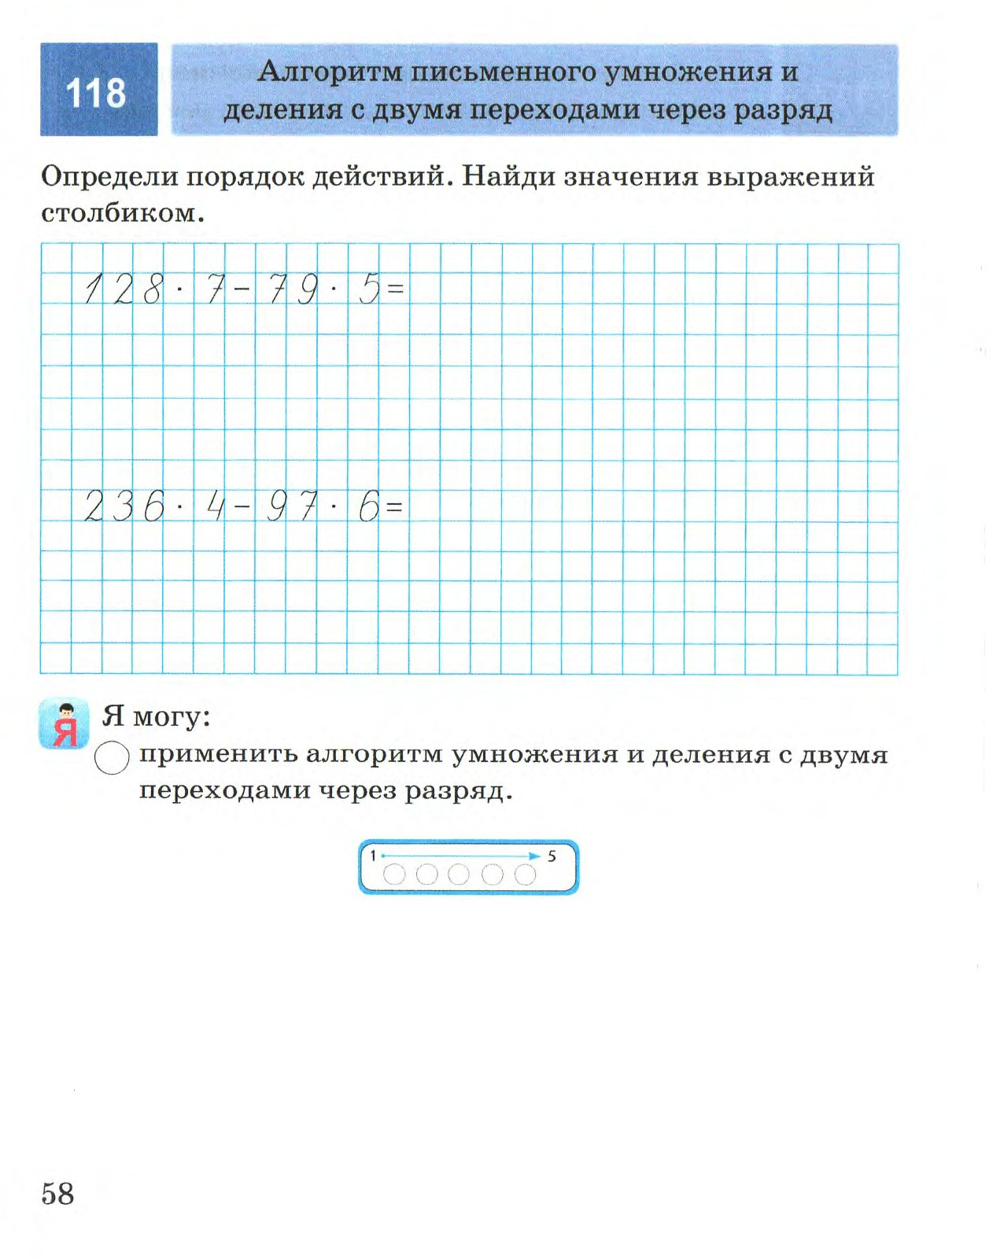  Работа над ранее изученным.  (И) для учащихся с высокой мотивацией.  В задании № 5  Критерий оценивания  1 Записывает краткую запись к задаче  2.Записывает выражение к задаче  3.Выполняет решение.  4,Записывает ответ  В задании № 4 для учащихся со средней мотивацией  . Находят их значения, соблюдая порядок действий, производя все вычисления в соответствии с алгоритмом письменного умножения и деления двух/трёхзначных чисел на однозначное с переходом через разряд и алгоритмом письменного сложения и вычитания двузначных и трёхзначных чисел  Задание № 7 исследовательского характера. Ученики объясняют, почему в числе выбранных клубков будет хотя бы одни зелёный клубок. (Предложено взять 5 клубков, а жёлтых только 4, остальные все зелёные).  . |  |  |  |  |  | слушают учителя  выполняют задание  выполняют задание №3  отвечают на вопросы  выполняют индивидуальную работу  составляют задачи по схемам  объясняют  составляют и записывают выражения | ФО  ФО  ФО  ФО  ФО  ФО  ФО | тетрадь  учебник  тетрадь  учебник
Конец урока  40-45 мин | Рефлексия  Определяет домашнее задание с учётом индивидуальных трудностей.  - Какие задачи ставили перед собой в начале урока?  - Удалось ли достичь этих задач?  - Возникали у вас затруднения?  - Вы смогли их преодолеть?  - Чем интересен был сегодняшний урок?  Предлагает оценить свою работу при помощи линейки успеха.  Д/З №6 с82 |  |  |  |  |  | оценивают свою деятельность на уроке | ФО | линейка успеха.

